

**Мемлекеттік көрсетілетін қызметтер регламенттерін бекіту туралы**

***Күшін жойған***

Қостанай облысы әкімдігінің 2015 жылғы 30 желтоқсандағы № 565 қаулысы. Қостанай облысының Әділет департаментінде 2016 жылғы 26 қаңтарда № 6189 болып тіркелді. Күші жойылды - Қостанай облысы әкімдігінің 2016 жылғы 10 маусымдағы № 267 қаулысымен

      Ескерту. Күші жойылды – Қостанай облысы әкімдігінің 10.06.2016 № 267 қаулысымен (алғашқы ресми жарияланған күнінен кейін күнтізбелік он күн өткен соң қолданысқа енгізіледі).  
      "Қазақстан Республикасындағы жергілікті мемлекеттік басқару және өзін-өзі басқару туралы" 2001 жылғы 23 қаңтардағы Қазақстан Республикасы Заңының 27-бабына, "Мемлекеттік көрсетілетін қызметтер туралы" 2013 жылғы 15 сәуірдегі Қазақстан Республикасы Заңының 16-бабына сәйкес Қостанай облысының әкімдігі **ҚАУЛЫ ЕТЕДІ:**  
      1. Қоса беріліп отырған мынадай мемлекеттік көрсетілетін қызметтер регламенттері бекітілсін:  
      1) "Ауылдық елді мекендерде тұратын және жұмыс істейтін әлеуметтік сала мамандарына отын сатып алу бойынша әлеуметтік көмек тағайындау";  
      2) "Он сегіз жасқа дейінгі балаларға мемлекеттік жәрдемақы тағайындау";  
      3) "Өтініш берушінің (отбасының) атаулы әлеуметтік көмек алушыларға тиесілігін растайтын анықтама беру";  
      4) "Мемлекеттік атаулы әлеуметтік көмек тағайындау";  
      5) "Мүгедек балаларды үйде оқытуға жұмсалған шығындарды өтеу";  
      6) "Жергілікті өкілді органдардың шешімдері бойынша мұқтаж азаматтардың жекелеген санаттарына әлеуметтік көмек тағайындау";  
      7) "Тұрғын үй көмегін тағайындау".  
      2. Осы қаулы алғашқы ресми жарияланған күнінен кейін күнтізбелік он күн өткен соң қолданысқа енгізіледі.

|  |  |
| --- | --- |
| *Облыс әкімі* | *А. Мұхамбетов* |

|  |  |
| --- | --- |
|  | Әкімдіктің 2015 жылғы 30 желтоқсандағы № 565 қаулысымен бекітілген |

**"Ауылдық елді мекендерде тұратын және жұмыс істейтін әлеуметтік сала мамандарына отын сатып алу бойынша әлеуметтік көмек тағайындау"**  
**мемлекеттiк көрсетілетін қызмет регламентi**  
**1. Жалпы ережелер**

      1. "Ауылдық елді мекендерде тұратын және жұмыс істейтін әлеуметтік сала мамандарына отын сатып алу бойынша әлеуметтік көмек тағайындау" мемлекеттік көрсетілетін қызметін (бұдан әрі - мемлекеттік көрсетілетін қызмет) аудандардың және облыстық маңызы бар қаланың жергілікті атқарушы органдары (аудандар, облыстық маңызы бар қала әкімдіктерінің жұмыспен қамту және әлеуметтік бағдарламалар бөлімдері) (бұдан әрі - көрсетілетін қызметті беруші) көрсетеді.  
      Өтінішті қабылдау және мемлекеттік қызмет көрсету нәтижесін беру:  
      1) "Халыққа қызмет көрсету орталығы" республикалық мемлекеттік кәсіпорнының Қостанай облысы бойынша филиалы және оның қалалар мен аудандардағы бөлімдері (бұдан әрі - ХҚКО);  
      2) көрсетілетін қызметті беруші;  
      3) тұрғылықты жері бойынша көрсетілетін қызметті беруші болмаған жағдайда кент, ауыл, ауылдық округ әкімі (бұдан әрі - Әкім) арқылы жүзеге асырылады.  
      2. Көрсетілетін мемлекеттік қызметтің нысаны: қағаз түрінде.  
      3. Мемлекеттік қызметті көрсету нәтижесі: ауылдық елді мекендерде тұратын және жұмыс істейтін әлеуметтік сала мамандарына отын сатып алу бойынша әлеуметтік көмек тағайындау туралы хабарлама.  
      Мемлекеттік қызметті көрсету нәтижесін ұсыну нысаны: қағаз түрінде.

**2. Мемлекеттік қызмет көрсету процесінде көрсетілетін қызметті берушінің құрылымдық бөлімшелерінің (қызметкерлерінің) іс-қимыл тәртібін сипаттау**

      4. Көрсетілетін қызметті берушіге өтініш білдіру кезінде мемлекеттік қызмет көрсету бойынша рәсімдерді (іс-қимылдарды) бастауға негіздеме Қазақстан Республикасы Денсаулық сақтау және әлеуметтік даму министрінің 2015 жылғы 28 сәуірдегі № 279 "Әлеуметтік-еңбек саласындағы мемлекеттік көрсетілетін қызмет стандарттарын бекіту туралы" бұйрығымен бекітілген "Ауылдық елді мекендерде тұратын және жұмыс істейтін әлеуметтік сала мамандарына отын сатып алу бойынша әлеуметтік көмек тағайындау" мемлекеттік көрсетілетін қызмет стандартының 9-тармағында көрсетілген құжаттарды (бұдан әрі - құжаттар топтамасы) көрсетілетін қызметті берушінің қабылдауы болып табылады.  
      5. Мемлекеттік қызметті көрсету процесінің құрамына кіретін әрбір рәсімнің (іс-қимылдың) мазмұны, оның орындалу ұзақтығы:  
      1) көрсетілетін қызметті берушінің қызметкері құжаттар топтамасын қабылдауды және тіркеуді жүзеге асырады, көрсетілетін қызметті берушінің басшысына жауапты орындаушыны айқындау үшін береді, 15 (он бес) минут.  
      Рәсімнің (іс-қимылдың) нәтижесі – құжаттар топтамасын қабылдау және тіркеу;  
      2) көрсетілетін қызметті берушінің басшысы жауапты орындаушыны айқындайды, тиісті бұрыштама қояды, 1 (бір) жұмыс күні.  
      Рәсімнің (іс-қимылдың) нәтижесі - көрсетілетін қызметті беруші басшысының бұрыштамасы;  
      3) көрсетілетін қызметті берушінің жауапты орындаушысы ұсынылған құжаттар топтамасын қарайды, мемлекеттік қызмет көрсету нәтижесінің жобасын дайындайды, көрсетілетін қызметті берушінің басшысына береді, 7 (жеті) жұмыс күні.  
      Рәсімнің (іс-қимылдың) нәтижесі - мемлекеттік қызмет көрсету нәтижесінің жобасы;  
      4) көрсетілетін қызметті берушінің басшысы мемлекеттік қызмет көрсету нәтижесінің жобасына қол қояды, 1 (бір) жұмыс күні.  
      Рәсімнің (іс-қимылдың) нәтижесі - қол қойылған мемлекеттік қызмет көрсету нәтижесі;  
      5) көрсетілетін қызметті берушінің жауапты орындаушысы көрсетілетін қызметті алушыға мемлекеттік қызмет көрсету нәтижесін береді, 15 (он бес) минут.  
      Рәсімнің (іс-қимылдың) нәтижесі - берілген мемлекеттік қызмет көрсету нәтижесі.

**3. Мемлекеттік қызмет көрсету процесінде көрсетілетін қызметті берушінің құрылымдық бөлімшелерінің (қызметкерлерінің) өзара іс-қимыл тәртібін сипаттау**

      6. Мемлекеттік қызмет көрсету процесіне қатысатын көрсетілетін қызметті берушінің құрылымдық бөлімшелерінің (қызметкерлерінің) тізбесі:  
      1) көрсетілетін қызметті берушінің қызметкері;  
      2) көрсетілетін қызметті берушінің басшысы;  
      3) көрсетілетін қызметті берушінің жауапты орындаушысы.  
      7. Құрылымдық бөлімшелер (қызметкерлер) арасындағы рәсімдердің (іс-қимылдардың) реттілігін сипаттау, әрбір рәсімнің (іс-қимылдың) ұзақтығы:  
      1) көрсетілетін қызметті берушінің қызметкерімен құжаттар топтамасын қабылдау және тіркеу жүзеге асырылады, көрсетілетін қызметті берушінің басшысына жауапты орындаушыны айқындау үшін береледі, 15 (он бес) минут;  
      2) көрсетілетін қызметті берушінің басшысымен жауапты орындаушысы айқындалады, тиісті бұрыштама қойылады, 1 (бір) жұмыс күні;  
      3) көрсетілетін қызметті берушінің жауапты орындаушысымен құжаттар топтамасы қарастырылады, мемлекеттік қызмет көрсету нәтижесінің жобасын дайындап, оны көрсетілетін қызметті берушінің басшысына қол қою үшін жібереді, 7 (жеті) жұмыс күні;  
      4) көрсетілетін қызметті берушінің басшысымен мемлекеттік қызмет көрсету нәтижесінің жобасына қол қойып, оны көрсетілетін қызметті берушінің жауапты орындаушысына береді, 1 (бір) жұмыс күні;  
      5) көрсетілетін қызметті берушінің жауапты орындаушысымен көрсетілетін қызметті алушыға мемлекеттік қызмет көрсету нәтижесі беріледі, 15 (он бес) минут.

**4. Халыққа қызмет көрсету орталықтарымен және (немесе) өзге де көрсетілетін қызметті берушілермен өзара іс-қимыл тәртібін, сондай-ақ мемлекеттік қызмет көрсету процесінде ақпараттық жүйелерді пайдалану тәртібін сипаттау**

      8. ХҚКО-ға жүгіну кезінде мемлекеттік қызмет көрсету бойынша іс-қимылды бастауға негіздеме ХҚКО қызметкерінің көрсетілетін қызметті алушыдан құжаттар топтамасын қабылдауы болып табылады.  
      9. Мемлекеттік қызмет көрсету процесіне кіретін әрбір іс-қимылдың мазмұны, оның орындалу ұзақтығы:  
      1) көрсетілетін қызметті алушы мемлекеттік көрсетілетін қызметті алу үшін ХҚКО-ға жүгінеді;  
      2) ХҚКО қызметкері өтініштің толтырылуының дұрыстығын және ұсынылған құжаттар топтамасының толықтығын тексереді, 5 (бес) минут.  
      Көрсетілетін қызметті алушы құжаттар топтамасын толық ұсынбаған жағдайда, ХҚКО қызметкерімен құжаттарды қабылдаудан бас тарту туралы қолхат беріледі, 5 (бес) минут;  
      3) ХҚКО қызметкері өтінішті "Халыққа қызмет көрсету орталықтарына арналған интеграцияланған ақпараттық жүйе" ақпараттық жүйесінде тіркейді, егер Қазақстан Республикасының заңдарында өзгеше көзделмесе, ақпараттық жүйелерде қамтылған, заңмен қорғалатын құпияны құрайтын мәліметтерді пайдалануға көрсетілетін қызметті алушының жазбаша келісімін алады, 10 (он) минут;  
      4) ХҚКО қызметкері құжаттар топтамасын дайындайды және оны көрсетілетін қызметті берушіге курьерлік немесе осыған уәкілетті өзге де байланыс арқылы жібереді, 1 (бір) жұмыс күні;  
      5) көрсетілетін қызметті беруші құжаттар топтамасын қарайды және мемлекеттік қызмет көрсету нәтижесін жібереді, 9 (тоғыз) жұмыс күні;  
      6) ХҚКО қызметкері көрсетілетін қызметті алушыға мемлекеттік қызмет көрсету нәтижесін береді, 5 (бес) минут.  
      10. Көрсетілетін қызметті алушының әкімге жүгіну тәртібін сипаттау:  
      1) Әкімнің кеңсе қызметкері құжаттар топтамасын қабылдауды және тіркеуді жүзеге асырады, жауапты орындаушыны айқындау үшін әкімге береді, 15 (он бес) минут;  
      2) Әкім жауапты орындаушыны айқындайды, 1 (бір) жұмыс күні;  
      3) Әкімнің жауапты орындаушысы құжаттар топтамасын дайындайды және оны көрсетілетін қызметті берушіге жібереді, 4 (төрт) жұмыс күні;  
      4) көрсетілетін қызметті беруші құжаттар топтамасын қарайды және әкімге мемлекеттік қызмет көрсету нәтижесін жібереді, 9 (тоғыз) жұмыс күні;  
      5) Әкімнің жауапты орындаушысы көрсетілетін қызметті алушыға мемлекеттік қызмет көрсету нәтижесін береді, 15 (он бес) минут.  
      11. Мемлекеттік қызмет көрсету процесінде рәсімдердің (іс-қимылдардың) ретін, көрсетілетін қызметті берушінің құрылымдық бөлімшелерінің (қызметкерлерінің) өзара іс-қимылдарының толық сипаттамасы, сондай-ақ өзге көрсетілетін қызметті берушілер және (немесе) халыққа қызмет көрсету орталықтарымен өзара іс-қимыл тәртібінің және мемлекеттік қызмет көрсету процесінде ақпараттық жүйелерді қолдану тәртібінің сипаттамасы осы Регламенттің қосымшасына сәйкес мемлекеттік қызмет көрсетудің бизнес-процестерінің анықтамалығында көрсетіледі.  
      12. Мемлекеттік қызмет "электрондық үкімет" веб-порталы арқылы көрсетілмейді.

|  |  |
| --- | --- |
|  | "Ауылдық елді мекендерде тұратын және жұмыс істейтін әлеуметтік сала мамандарына отын сатып алу бойынша әлеуметтік көмек тағайындау" мемлекеттік көрсетілетін қызмет регламентіне қосымша |

**"Ауылдық елді мекендерде тұратын және жұмыс істейтін әлеуметтік сала мамандарына отын сатып алу бойынша әлеуметтік көмек тағайындау" мемлекеттік қызмет көрсетудің бизнес-процестерінің анықтамалығы**

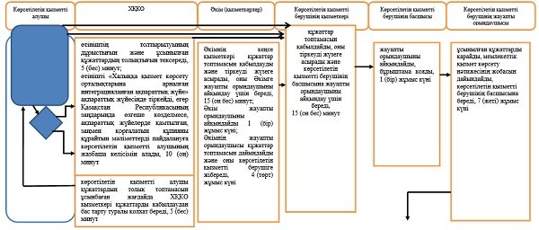

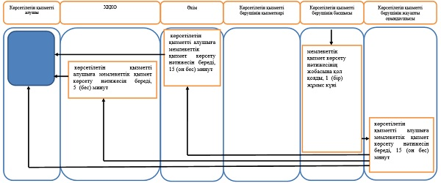

|  |  |
| --- | --- |
|  | Әкімдіктің 2015 жылғы 30 желтоқсандағы № 565 қаулысымен бекітілген |

**"Он сегіз жасқа дейінгі балаларға мемлекеттік жәрдемақы тағайындау"**  
**мемлекеттік көрсетілетін қызмет регламенті**  
**1. Жалпы ережелер**

      1. "Он сегіз жасқа дейінгі балаларға мемлекеттік жәрдемақы тағайындау" мемлекеттік көрсетілетін қызметін (бұдан әрі - мемлекеттік көрсетілетін қызмет) аудандардың және облыстық маңызы бар қаланың жергілікті атқарушы органдары (аудандар, облыстық маңызы бар қала әкімдіктерінің жұмыспен қамту және әлеуметтік бағдарламалар бөлімдері) (бұдан әрі – көрсетілетін қызметті беруші) көрсетеді.  
      Өтінішті қабылдау және мемлекеттік көрсетілетін қызмет нәтижесін беру:  
      1) "Халыққа қызмет көрсету орталығы" республикалық мемлекеттік кәсіпорнының Қостанай облысы бойынша филиалы және оның қалалар мен аудандардағы бөлімдері (бұдан әрі - ХҚКО);  
      2) көрсетілетін қызметті беруші;  
      3) кент, ауыл, ауылдық округ әкімі (бұдан әрі - Әкім) арқылы жүзеге асырылады.  
      2. Мемлекеттік қызметті көрсету нысаны: қағаз түрінде.  
      3. Мемлекеттік қызметті көрсету нәтижесі: Қазақстан Республикасы Денсаулық сақтау және әлеуметтік даму министрінің 2015 жылғы 28 сәуірдегі № 279 "Халықты әлеуметтік қорғау саласындағы мемлекеттік қызметтердің стандарттарын бекіту туралы" бұйрығымен бекітілген "Он сегіз жасқа дейінгі балаларға мемлекеттік жәрдемақы тағайындау" мемлекеттік көрсетілетін қызмет стандартының (бұдан әрі - Стандарт) 10-тармағында көзделген жағдайларда және негіздемелер бойынша он сегіз жасқа дейінгі балаларға мемлекеттік жәрдемақы тағайындау немесе тағайындаудан бас тарту туралы хабарлама.  
      Мемлекеттік қызметті көрсету нәтижесін беру нысаны: қағаз түрінде.

**2. Мемлекеттік қызмет көрсету процесінде көрсетілетін қызметті берушінің құрылымдық бөлімшелерінің (қызметкерлерінің) іс-қимыл тәртібін сипаттау**

      4. Мемлекеттік қызмет көрсету бойынша рәсімдерді (іс-қимылдарды) бастауға негіздеме Стандарттың 9-тармағында көрсетілген құжаттарды (бұдан әрі - құжаттар топтамасы) көрсетілетін қызметті берушінің қабылдауы болып табылады.  
      5. Мемлекеттік қызмет көрсету процесінің құрамына кіретін әрбір рәсімнің (іс-қимылдың) мазмұны, оның орындалу ұзақтығы:  
      1) көрсетілетін қызметті берушінің қызметкері құжаттар топтамасын қабылдайды, тіркейді және көрсетілетін қызметті берушінің басшысына жауапты орындаушыны айқындау үшін береді, 20 (жиырма) минут.  
      Рәсімнің (іс-қимылдың) нәтижесі - тіркелген күні және мемлекеттік қызметті алатын күні, құжаттарды қабылдаған адамның тегі мен аты-жөні көрсетілген өтініштің үзбелі талоны;  
      2) көрсетілетін қызметті берушінің басшысы жауапты орындаушыны айқындайды, 3 (үш) сағат.  
      Рәсімнің (іс-қимылдың) нәтижесі - көрсетілетін қызметті беруші басшысының бұрыштамасы;  
      3) көрсетілетін қызметті берушінің жауапты орындаушысы ұсынылған құжаттар топтамасын қарайды, мемлекеттік қызмет көрсету нәтижесінің жобасын дайындайды, көрсетілетін қызметті берушінің басшысына береді, 6 (алты) жұмыс күні.  
      Рәсімнің (іс-қимылдың) нәтижесі - мемлекеттік қызмет көрсету нәтижесінің жобасы;  
      4) көрсетілетін қызметті берушінің басшысы мемлекеттік қызмет көрсету нәтижесінің жобасына қол қойып, жауапты орындаушыға береді, 3 (үш) сағат.  
      Рәсімнің (іс-қимылдың) нәтижесі - қол қойылған мемлекеттік қызмет көрсету нәтижесі;  
      5) көрсетілетін қызметті берушінің жауапты орындаушысы көрсетілетін қызметті алушыға мемлекеттік қызмет көрсету нәтижесін береді, 5 (бес) минут;  
      Рәсімнің (іс-қимылдың) нәтижесі - берілген мемлекеттік қызмет көрсету нәтижесі.

**3. Мемлекеттік қызмет көрсету процесінде көрсетілетін қызметті берушінің құрылымдық бөлімшелерінің (қызметкерлерінің) өзара іс-қимыл тәртібін сипаттау**

      6. Мемлекеттік қызмет көрсету процесіне қатысатын көрсетілетін қызметті берушінің құрылымдық бөлімшелерінің (қызметкерлерінің) тізбесі:  
      1) көрсетілетін қызметті берушінің қызметкері;  
      2) көрсетілетін қызметті берушінің басшысы;  
      3) көрсетілетін қызметті берушінің жауапты орындаушысы.  
      7. Құрылымдық бөлімшелер (қызметкерлер) арасындағы рәсімдердің (іс-қимылдардың) реттілігін сипаттау, әрбір рәсімнің (іс-қимылдың) ұзақтығы:  
      1) көрсетілетін қызметті берушінің қызметкерімен құжаттар топтамасын қабылдау және тіркеу жүзегі асырылады, көрсетілетін қызметті берушінің басшысына жауапты орындаушыны айқындау үшін беру, 20 (жиырма) минут;  
      2) көрсетілетін қызметті берушінің басшысымен жауапты орындаушысы айқындалады, 3 (үш) сағат;  
      3) көрсетілетін қызметті берушінің жауапты орындаушымен ұсынылған құжаттар топтамасын қарастырылады, мемлекеттік қызмет көрсету нәтижесінің жобасы дайындалады, көрсетілетін қызметті алушының басшысына береді, 6 (алты) жұмыс күні;  
      4) көрсетілетін қызметті берушінің басшысы мемлекеттік қызмет көрсету нәтижесінің жобасына қол қойып, оны көрсетілетін қызметті берушінің жауапты орындаушысына беріледі, 3 (үш) сағат;  
      5) көрсетілетін қызметті берушінің жауапты орындаушымен көрсетілетін қызметті алушыға мемлекеттік қызмет көрсету нәтижесін беріледі, 5 (бес) минут.

**4. Халыққа қызмет көрсету орталықтарымен және (немесе) өзге де көрсетілетін қызметті берушілермен өзара іс-қимыл тәртібін, сондай-ақ мемлекеттік қызмет көрсету процесінде ақпараттық жүйелерді пайдалану тәртібін сипаттау**

      8. ХҚКО-ға жүгіну тәртібін сипаттау, көрсетілетін қызметті алушының сұрау салуын өңдеу ұзақтығы:  
      1) көрсетілетін қызметті алушы мемлекеттік көрсетілетін қызметті алу үшін ХҚКО-ға жүгінеді;  
      2) ХҚКО қызметкері өтініштің толтырылуының дұрыстығын және ұсынылған құжаттар топтамасының толықтығын тексереді, 10 (он) минут.  
      Көрсетілетін қызметті алушы құжаттардың толық топтамасын ұсынбаған жағдайда, ХҚКО қызметкерімен құжаттар топтамасын қабылдаудан бас тарту туралы қолхат беріледі, 5 (бес) минут;  
      3) ХҚКО қызметкері өтінішті "Халыққа қызмет көрсету орталықтарына арналған интеграцияланған ақпараттық жүйе" ақпараттық жүйесінде тіркейді, егер Қазақстан Республикасының заңдарында өзгеше көзделмесе, ақпараттық жүйелерде қамтылған, заңмен қорғалатын құпияны құрайтын мәліметтерді пайдалануға көрсетілетін қызметті алушының жазбаша келісімін алады, құжаттар топтамасын қабылдау туралы қолхат береді 10 (он) минут;  
      4) ХҚКО қызметкері құжаттар топтамасын дайындайды және оны көрсетілетін қызметті берушіге курьерлік немесе осыған уәкілетті өзге де байланыс арқылы жібереді, 1 (бір) жұмыс күні;  
      5) көрсетілетін қызметті беруші құжаттар топтамасын қарайды және мемлекеттік қызмет көрсету нәтижесін жібереді, 6 (алты) жұмыс күні;  
      6) ХҚКО қызметкері құжаттар топтамасын қабылдау туралы қолхатта көрсетілген мерзімде көрсетілетін қызметті алушыға мемлекеттік қызмет көрсету нәтижесін береді, 10 (он) минут.  
      9. Әкімге жүгіну тәртібін сипаттау:  
      1) Әкімнің қызметкері құжаттар топтамасын қабылдайды және тіркейді, тіркелген күні және мемлекеттік қызметті алатын күні, құжаттарды қабылдаған адамның тегі мен аты-жөні көрсетілген өтініштің үзбелі талонын береді, 15 (он бес) минут;  
      2) Әкімнің қызметкері жауапты орындаушыны айқындау үшін құжаттар топтамасын әкімге береді, 2 (екі) сағат;  
      3) Әкім жауапты орындаушыны айқындайды, 2 (екі) сағат;  
      4) Әкімнің жауапты орындаушысы оны көрсетілетін қызметті берушіге жібереді, 14 (он төрт) жұмыс күні;  
      5) көрсетілетін қызметті беруші құжаттар топтамасын қарайды және әкімге мемлекеттік қызмет көрсету нәтижесін жібереді, 7 (жеті) жұмыс күні;  
      6) Әкімнің жауапты орындаушысы көрсетілетін қызметті алушыға мемлекеттік қызмет көрсету нәтижесін береді, 5 (бес) минут.  
      10. Мемлекеттік қызмет көрсету процесінде рәсімдердің (іс-қимылдардың) ретін, көрсетілетін қызметті берушінің құрылымдық бөлімшелерінің (қызметкерлерінің) өзара іс-қимылдарының толық сипаттамасы, сондай-ақ өзге көрсетілетін қызметті берушілер және (немесе) халыққа қызмет көрсету орталықтарымен өзара іс-қимыл тәртібінің және мемлекеттік қызмет көрсету процесінде ақпараттық жүйелерді қолдану тәртібінің сипаттамасы осы Регламенттің қосымшасына сәйкес мемлекеттік қызмет көрсетудің бизнес-процестерінің анықтамалығында көрсетіледі.  
      11. Мемлекеттік қызмет "электрондық үкімет" веб-порталы арқылы көрсетілмейді.

|  |  |
| --- | --- |
|  | "Он сегіз жасқа дейінгі балаларға мемлекеттік жәрдемақы тағайындау" мемлекеттiк көрсетілетін қызмет регламентiне қосымша |

**"Он сегіз жасқа дейінгі балаларға мемлекеттік жәрдемақы тағайындау" мемлекеттік қызмет көрсетудің бизнес-процестерінің анықтамалығы**

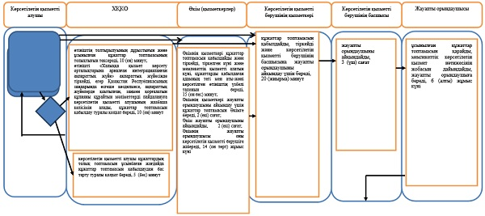

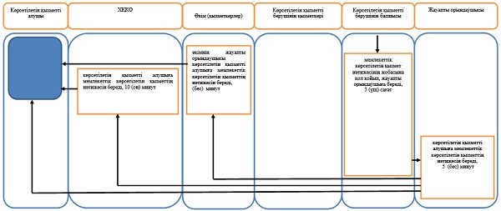

|  |  |
| --- | --- |
|  | Әкімдіктің 2015 жылғы 30 желтоқсандағы № 565 қаулысымен бекітілген |

**"Өтініш берушінің (отбасының) атаулы әлеуметтік көмек алушыларға тиесілігін растайтын анықтама беру" мемлекеттiк көрсетілетін қызмет регламентi**  
**1. Жалпы ережелер**

      1. "Өтініш берушінің (отбасының) атаулы әлеуметтік көмек алушыларға тиесілігін растайтын анықтама беру" мемлекеттік көрсетілетін қызметін (бұдан әрі - мемлекеттік көрсетілетін қызмет) аудандардың және облыстық маңызы бар қаланың жергілікті атқарушы органдары (аудандар, облыстық маңызы бар қала әкімдіктерінің жұмыспен қамту және әлеуметтік бағдарламалар бөлімдері) (бұдан әрі - көрсетілетін қызметті беруші) және кент, ауыл, ауылдық округ әкімдері (бұдан әрі – Әкім) көрсетеді.  
      Өтінішті қабылдау және мемлекеттік қызмет көрсету нәтижесін беру:  
      1) көрсетілетін қызметті беруші;  
      2) "Халыққа қызмет көрсету орталығы" республикалық мемлекеттік кәсіпорнының Қостанай облысы бойынша филиалы және оның қалалар мен аудандардағы бөлімдері (бұдан әрі - ХҚКО);  
      3) ауылдық округ әкімі арқылы жүзеге асырылады.  
      2. Мемлекеттік қызметті көрсету нысаны: қағаз түрінде.  
      3. Мемлекеттік қызметті көрсету нәтижесі: көрсетілетін қызметті алушының атаулы әлеуметтік көмек алушыларға тиесілігін (не тиесілі еместігін) растайтын анықтама.  
      Мемлекеттік қызметті көрсету нәтижесін ұсыну нысаны: қағаз түрінде.

**2. Мемлекеттік қызмет көрсету процесінде көрсетілетін қызметті берушінің құрылымдық бөлімшелерінің (қызметкерлерінің) іс-қимыл тәртібін сипаттау**

      4. Мемлекеттік қызмет көрсету бойынша рәсімдерді (іс-қимылдарды) бастауға негіздеме Қазақстан Республикасы Денсаулық сақтау және әлеуметтік даму министрінің 2015 жылғы 28 сәуірдегі № 279 "Әлеуметтік-еңбек саласындағы мемлекеттік көрсетілетін қызмет стандарттарын бекіту туралы" бұйрығымен бекітілген "Өтініш берушінің (отбасының) атаулы әлеуметтік көмек алушыларға тиесілігін растайтын анықтама беру" мемлекеттік көрсетілетін қызмет стандартының 9-тармағында көрсетілген құжаттарды (бұдан әрі - құжаттар топтамасы) көрсетілетін қызметті берушінің қабылдауы болып табылады.  
      5. Мемлекеттік қызметті көрсету процесінің құрамына кіретін әрбір рәсімнің (іс-қимылдың) мазмұны, оның орындалу ұзақтығы:  
      1) көрсетілетін қызметті берушінің қызметкері құжаттар топтамасын қабылдайды, оларды тіркеуді жүзеге асырады, егер Қазақстан Республикасының заңдарында өзгеше көзделмесе, мемлекеттік қызмет көрсету кезінде ақпараттық жүйелерде қамтылған, заңмен қорғалатын құпияны құрайтын мәліметтерді пайдалануға көрсетілетін қызметті алушының жазбаша келісімін алады және құжаттар топтамасын көрсетілетін қызметті берушінің басшысына жауапты орындаушыны айқындау үшін береді, 10 (он) минут.  
      Рәсімнің (іс-қимылдың) нәтижесі – құжаттар топтамасын қабылдау және тіркеу;  
      2) көрсетілетін қызметті берушінің басшысы жауапты орындаушыны айқындайды, 5 (бес) минут.  
      Рәсімнің (іс-қимылдың) нәтижесі - көрсетілетін қызметті беруші басшысының бұрыштамасы;  
      3) көрсетілетін қызметті берушінің жауапты орындаушысы құжаттар топтамасын қарап, мемлекеттік қызмет көрсету нәтижесінің жобасын дайындап, оны көрсетілетін қызметті берушінің басшысына қол қою үшін жібереді, 5 (бес) минут.  
      Рәсімнің (іс-қимылдың) нәтижесі - мемлекеттік қызмет көрсету нәтижесінің жобасы;  
      4) көрсетілетін қызметті берушінің басшысы мемлекеттік қызмет көрсету нәтижесінің жобасына қол қойып, жауапты орындаушыға береді, 5 (бес) минут.  
      Рәсімнің (іс-қимылдың) нәтижесі - қол қойылған мемлекеттік қызмет көрсету нәтижесі;  
      5) көрсетілетін қызметті берушінің жауапты орындаушысы көрсетілетін қызметті алушыға мемлекеттік қызмет көрсету нәтижесін береді, 5 (бес) минут.  
      Рәсімнің (іс-қимылдың) нәтижесі - берілген мемлекеттік қызмет көрсету нәтижесі.

**3. Мемлекеттік қызмет көрсету процесінде көрсетілетін қызметті берушінің құрылымдық бөлімшелерінің (қызметкерлерінің) өзара іс-қимыл тәртібін сипаттау**

      6. Мемлекеттік қызмет көрсету процесіне қатысатын көрсетілетін қызметті берушінің құрылымдық бөлімшелерінің (қызметкерлерінің) тізбесі:  
      1) көрсетілетін қызметті берушінің қызметкері;  
      2) көрсетілетін қызметті берушінің басшысы;  
      3) көрсетілетін қызметті берушінің жауапты орындаушысы.  
      7. Әрбір рәсімнің (іс-қимылдың) ұзақтығын көрсете отырып, құрылымдық бөлімшелер (қызметкерлер) арасындағы рәсімдердің (іс-қимылдардың) реттілігін сипаттау:  
      1) көрсетілетін қызметті берушінің қызметкері құжаттар топтамасын қабылдау мен тіркеуді, көрсетілетін қызметті берушінің басшысына беруді жүзеге асырады, 10 (он) минут;  
      2) көрсетілетін қызметті берушінің басшысымен жауапты орындаушысы айқындалады, 5 (бес) минут;  
      3) көрсетілетін қызметті берушінің жауапты орындаушысымен құжаттар топтамасын қарастырылады, мемлекеттік қызмет көрсету нәтижесінің жобасын дайындалады, оны көрсетілетін қызметті берушінің басшысына қол қою үшін жіберіледі, 5 (бес) минут;  
      4) көрсетілетін қызметті берушінің басшысы мемлекеттік қызмет көрсету нәтижесінің жобасына қол қойылады, оны көрсетілетін қызметті берушінің жауапты орындаушысына беріледі, 5 (бес) минут;  
      5) көрсетілетін қызметті берушінің жауапты орындаушысымен көрсетілетін қызметті алушыға мемлекеттік қызмет көрсету нәтижесін беріледі, 5 (бес) минут.

**4. Халыққа қызмет көрсету орталықтарымен және (немесе) өзге де көрсетілетін қызметті берушілермен өзара іс-қимыл тәртібін, сондай-ақ мемлекеттік қызмет көрсету процесінде ақпараттық жүйелерді пайдалану тәртібін сипаттау**

      8. ХҚКО-ға жүгінген кезде мемлекеттік қызмет көрсету бойынша іс-қимылды бастауға негіздеме ХҚКО қызметкерінің көрсетілетін қызметті алушыдан құжаттар топтамасын қабылдауы болып табылады.  
      9. Мемлекеттік қызмет көрсету процесінің құрамына кіретін әрбір іс-қимылдың мазмұны, оның орындалу ұзақтығы:  
      1) көрсетілетін қызметті алушы мемлекеттік көрсетілетін қызметті алу үшін ХҚКО-ға жүгінеді;  
      2) ХҚКО қызметкері құжаттар топтамасын қабылдайды, өтініштің толтырылуының дұрыстығын және ұсынылған құжаттар топтамасының толықтығын тексереді, 5 (бес) минут.  
      Көрсетілетін қызметті алушы құжаттардың толық топтамасын ұсынбаған жағдайда ХҚКО қызметкері құжаттарды қабылдаудан бас тарту туралы қолхат береді, 5 (бес) минут;  
      3) ХҚКО қызметкері өтінішті "Халыққа қызмет көрсету орталықтарына арналған интеграцияланған ақпараттық жүйе" ақпараттық жүйесінде тіркейді, егер Қазақстан Республикасының заңдарында өзгеше көзделмесе, ақпараттық жүйелерде қамтылған, заңмен қорғалатын құпияны құрайтын мәліметтерді пайдалануға көрсетілетін қызметті алушының жазбаша келісімін алады, құжаттар топтамасының қабылданғаны туралы қолхат береді, 5 (бес) минут;  
      4) ХҚКО қызметкері құжаттар топтамасын дайындайды және оларды көрсетілетін қызметті берушіге курьерлік немесе осыған уәкілетті өзге де байланыс арқылы жібереді, 1 (бір) жұмыс күні;  
      5) көрсетілетін қызметті беруші құжаттар топтамасын қарайды және ХҚКО мемлекеттік қызмет көрсету нәтижесін жібереді, 2 (екі) жұмыс күні;  
      6) ХҚКО қызметкері көрсетілетін қызметті алушыға мемлекеттік қызмет көрсету нәтижесін береді, 5 (бес) минут.  
      10. Әкімге жүгіну тәртібін сипаттау:  
      1) Әкімнің қызметкері құжаттар топтамасын қабылдайды, оны тіркеуді жүзеге асырады, егер Қазақстан Республикасының заңдарында өзгеше көзделмесе, ақпараттық жүйелерде қамтылған, заңмен қорғалатын құпияны құрайтын мәліметтерді пайдалануға көрсетілетін қызметті алушының жазбаша келісімін алады және жауапты орындаушыны айқындау үшін құжаттар топтамасын әкімге береді, 10 (он) минут;  
      2) Әкім жауапты орындаушыны айқындайды, 5 (бес) минут;  
      3) Әкімнің жауапты орындаушысы құжаттар топтамасын қарайды, мемлекеттік қызмет көрсету нәтижесінің жобасын дайындап, қол қою үшін әкімге жібереді, 5 (бес) минут;  
      4) Әкім мемлекеттік қызмет көрсету нәтижесінің жобасына қол қойып, жауапты орындаушыға береді, 5 (бес) минут;  
      5) Әкімнің жауапты орындаушысы көрсетілетін қызметті алушыға мемлекеттік қызмет көрсету нәтижесін береді, 5 (бес) минут.  
      11. Мемлекеттік қызмет көрсету процесінде рәсімдердің (іс-қимылдардың) ретін, көрсетілетін қызметті берушінің құрылымдық бөлімшелерінің (қызметкерлерінің) өзара іс-қимылдарының толық сипаттамасы, сондай-ақ өзге көрсетілетін қызметті берушілер және (немесе) халыққа қызмет көрсету орталықтарымен өзара іс-қимыл тәртібінің және мемлекеттік қызмет көрсету процесінде ақпараттық жүйелерді қолдану тәртібінің сипаттамасы осы Регламенттің қосымшасына сәйкес мемлекеттік қызмет көрсетудің бизнес-процестерінің анықтамалығында көрсетіледі.  
      12. Мемлекеттік қызмет "электрондық үкімет" веб-порталы арқылы көрсетілмейді.

|  |  |
| --- | --- |
|  | "Өтініш берушінің (отбасының) атаулы әлеуметтік көмек алушыларға тиесілігін растайтын анықтама беру" мемлекеттік көрсетілетін қызмет регламентіне қосымша |

**"Өтініш берушінің (отбасының) атаулы әлеуметтік көмек алушыларға тиесілігін растайтын анықтама беру" мемлекеттік қызмет көрсетудің бизнес-процестерінің анықтамалығы**

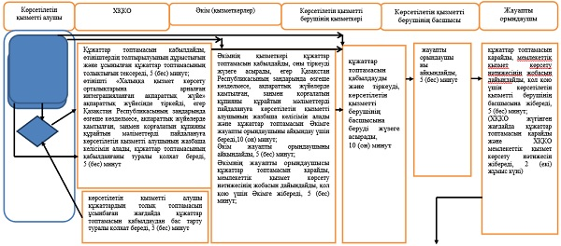

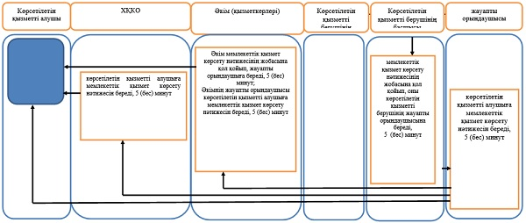

|  |  |
| --- | --- |
|  | Әкімдіктің 2015 жылғы 30 желтоқсандағы № 565 қаулысымен бекітілген |

**"Мемлекеттік атаулы әлеуметтік көмек тағайындау"**  
**мемлекеттiк көрсетілетін қызмет регламентi**  
**1. Жалпы ережелер**

      1. "Мемлекеттік атаулы әлеуметтік көмек тағайындау" мемлекеттік көрсетілетін қызметін (бұдан әрі - мемлекеттік көрсетілетін қызмет) аудандардың және облыстық маңызы бар қаланың жергілікті атқарушы органдары (аудандар, облыстық маңызы бар қала әкімдіктерінің жұмыспен қамту және әлеуметтік бағдарламалар бөлімдері) (бұдан әрі - көрсетілетін қызметті беруші) көрсетеді.  
      Өтінішті қабылдау және мемлекеттік қызмет көрсету нәтижесін беру:  
      1) көрсетілетін қызметті беруші;  
      2) "Халыққа қызмет көрсету орталығы" республикалық мемлекеттік кәсіпорнының Қостанай облысы бойынша филиалы және оның қалалар мен аудандардағы бөлімдері (бұдан әрі - ХҚКО);  
      3) кент, ауыл, ауылдық округ әкімі (бұдан әрі - Әкім) арқылы жүзеге асырылады.  
      2. Мемлекеттік қызметті көрсету нысаны: қағаз түрінде.  
      3. Мемлекеттік қызметті көрсету нәтижесі: мемлекеттік атаулы әлеуметтік көмек тағайындау (тағайындаудан бас тарту) туралы хабарлама.  
      Мемлекеттік қызметті көрсету нәтижесін беру нысаны: қағаз түрінде.

**2. Мемлекеттік қызмет көрсету процесінде көрсетілетін қызметті берушінің құрылымдық бөлімшелерінің (қызметкерлерінің) іс-қимыл тәртібін сипаттау**

      4. Мемлекеттік қызмет көрсету бойынша рәсімдерді (іс-қимылдарды) бастауға негіздеме Қазақстан Республикасы Денсаулық сақтау және әлеуметтік даму министрінің 2015 жылғы 28 сәуірдегі № 279 "Әлеуметтік-еңбек саласындағы мемлекеттік көрсетілетін қызмет стандарттарын бекіту туралы" бұйрығымен бекітілген "Мемлекеттік атаулы әлеуметтік көмек тағайындау" мемлекеттік көрсетілетін қызмет стандартының 9-тармағында көрсетілген құжаттарды (бұдан әрі - құжаттар топтамасы) көрсетілетін қызметті берушінің қабылдауы болып табылады.  
      5. Мемлекеттік қызметті көрсету процесінің құрамына кіретін әрбір рәсімнің (іс-қимылдың) мазмұны, оның орындалу ұзақтығы:  
      1) көрсетілетін қызметті берушінің қызметкері құжаттар топтамасын қабылдайды, тіркейді және көрсетілетін қызметті берушінің басшысына жауапты орындаушыны айқындау үшін береді, 20 (жиырма) минут.  
      Рәсімнің (іс-қимылдың) нәтижесі - тіркелген күні мен мемлекеттік қызметті алатын күні, құжаттарды қабылдаған адамның тегі мен аты-жөні көрсетілген өтініштің үзбелі талоны;  
      2) көрсетілетін қызметті берушінің басшысы жауапты орындаушыны айқындайды, 3 (үш) сағат.  
      Рәсімнің (іс-қимылдың) нәтижесі - көрсетілетін қызметті беруші басшысының бұрыштамасы;  
      3) көрсетілетін қызметті берушінің жауапты орындаушысы ұсынылған құжаттар топтамасын қарайды, мемлекеттік қызмет көрсету нәтижесінің жобасын дайындайды, көрсетілетін қызметті берушінің басшысына береді, 6 (алты) жұмыс күні.  
      Рәсімнің (іс-қимылдың) нәтижесі - мемлекеттік қызмет көрсету нәтижесінің жобасы;  
      4) көрсетілетін қызметті берушінің басшысы мемлекеттік қызмет көрсету нәтижесінің жобасына қол қояды, 3 (үш) сағат.  
      Рәсімнің (іс-қимылдың) нәтижесі - қол қойылған мемлекеттік қызмет көрсету нәтижесі;  
      5) көрсетілетін қызметті берушінің жауапты орындаушысы көрсетілетін қызметті алушыға мемлекеттік қызмет көрсету нәтижесін береді, 5 (бес) минут.  
      Рәсімнің (іс-қимылдың) нәтижесі - берілген мемлекеттік қызмет көрсету нәтижесі.

**3. Мемлекеттік қызмет көрсету процесінде көрсетілетін қызметті берушінің құрылымдық бөлімшелерінің (қызметкерлерінің) өзара іс-қимыл тәртібін сипаттау**

      6. Мемлекеттік қызмет көрсету процесіне қатысатын көрсетілетін қызметті берушінің құрылымдық бөлімшелерінің (қызметкерлерінің) тізбесі:  
      1) көрсетілетін қызметті берушінің қызметкері;  
      2) көрсетілетін қызметті берушінің басшысы;  
      3) көрсетілетін қызметті берушінің жауапты орындаушысы.  
      7. Құрылымдық бөлімшелер (қызметкерлер) арасындағы рәсімдердің (іс-қимылдардың) реттілігін сипаттау, әрбір рәсімнің (іс-қимылдың) ұзақтығы:  
      1) көрсетілетін қызметті берушінің қызметкері құжаттар топтамасын қабылдау мен тіркеу, көрсетілетін қызметті берушінің басшысына жауапты орындаушыны айқындау үшін берілуі жүзеге асырылады, 20 (жиырма) минут;  
      2) көрсетілетін қызметті берушінің басшысымен жауапты орындаушысы айқындалады, 3 (үш) сағат;  
      3) көрсетілетін қызметті берушінің жауапты орындаушысымен ұсынылған құжаттар топтамасын қарастырылады, мемлекеттік қызмет көрсету нәтижесінің жобасы дайындалады, көрсетілетін қызметті берушінің басшысына беріледі, 6 (алты) жұмыс күні;  
      4) көрсетілетін қызметті берушінің басшысымен мемлекеттік қызмет көрсету нәтижесінің жобасына қол қойылады, көрсетілетін қызметті берушінің жауапты орындаушысына беріледі, 3 (үш) сағат;  
      5) көрсетілетін қызметті берушінің жауапты орындаушысымен көрсетілетін қызметті алушыға мемлекеттік қызмет көрсету нәтижесі беріледі, 5 (бес) минут.

**4. Халыққа қызмет көрсету орталықтарымен және (немесе) өзге де көрсетілетін қызметті берушілермен өзара іс-қимыл тәртібін, сондай-ақ мемлекеттік қызмет көрсету процесінде ақпараттық жүйелерді пайдалану тәртібін сипаттау**

      8. ХҚКО-ға жүгіну тәртібін сипаттау, көрсетілетін қызметті алушының сұранысын өңдеу ұзақтылығы:  
      1) көрсетілетін қызметті алушы мемлекеттік көрсетілетін қызметті алу үшін ХҚКО-ға жүгінеді;  
      2) ХҚКО қызметкері өтініштің толтырылуының дұрыстығын және ұсынылған құжаттар топтамасының толықтығын тексереді, 10 (он) минут.  
      Көрсетілетін қызметті алушы құжаттардың толық топтамасын ұсынбаған жағдайда ХҚКО қызметкері құжаттар топтамасын қабылдаудан бас тарту туралы қолхат береді, 5 (бес) минут;  
      3) ХҚКО қызметкері өтінішті "Халыққа қызмет көрсету орталықтарына арналған интеграцияланған ақпараттық жүйе" ақпараттық жүйесінде тіркейді, егер Қазақстан Республикасының заңдарында өзгеше көзделмесе, ақпараттық жүйелерде қамтылған, заңмен қорғалатын құпияны құрайтын мәліметтерді пайдалануға көрсетілетін қызметті алушының жазбаша келісімін алады, құжаттар топтамасын қабылдау туралы қолхат береді, 10 (он) минут.  
      4) ХҚКО қызметкері құжаттар топтамасын дайындайды және оны көрсетілетін қызметті берушіге курьерлік немесе осыған уәкілетті өзге де байланыс арқылы жібереді, 1 (бір) жұмыс күні;  
      5) көрсетілетін қызметті беруші құжаттар топтамасын қарайды және ХҚКО мемлекеттік қызмет көрсету нәтижесін жібереді, 6 (алты) жұмыс күні;  
      6) ХҚКО қызметкері құжаттар топтамасын қабылдау туралы қолхатта көрсетілген мерзімде көрсетілетін қызметті алушыға мемлекеттік қызмет көрсету нәтижесін береді, 10 (он) минут.  
      9. Әкімге жүгіну тәртібін сипаттау:  
      1) Әкімнің қызметкері құжаттар топтамасын қабылдайды және тіркейді, тіркелген күні мен мемлекеттік қызметті алатын күні, құжаттарды қабылдаған адамның тегі мен аты-жөні көрсетілген өтініштің үзбелі талонын береді, 15 (он бес) минут;  
      2) Әкімнің қызметкері құжаттар топтамасын жауапты орындаушыны айқындау үшін әкімге береді, 2 (екі) сағат;  
      3) әкім жауапты орындаушыны айқындайды, 2 (екі) сағат;  
      4) Әкімнің жауапты орындаушысы құжаттар топтамасын дайындайды және көрсетілетін қызметті берушіге жібереді, 14 (он төрт) жұмыс күні;  
      5) көрсетілетін қызметті беруші құжаттар топтамасын қарайды және мемлекеттік қызмет көрсету нәтижесін әкімге жібереді, 7 (жеті) жұмыс күні;  
      6) Әкімнің жауапты орындаушысы көрсетілетін қызметті алушыға мемлекеттік қызмет көрсету нәтижесін береді, 5 (бес) минут.  
      10. Мемлекеттік қызмет көрсету процесінде рәсімдердің (іс-қимылдардың) ретін, көрсетілетін қызметті берушінің құрылымдық бөлімшелерінің (қызметкерлерінің) өзара іс-қимылдарының толық сипаттамасы, сондай-ақ өзге көрсетілетін қызметті берушілер және (немесе) халыққа қызмет көрсету орталықтарымен өзара іс-қимыл тәртібінің және мемлекеттік қызмет көрсету процесінде ақпараттық жүйелерді қолдану тәртібінің сипаттамасы осы Регламенттің қосымшасына сәйкес мемлекеттік қызмет көрсетудің бизнес-процестерінің анықтамалығында көрсетіледі.  
      11. Мемлекеттік қызмет "электрондық үкімет" веб-порталы арқылы көрсетілмейді.

|  |  |
| --- | --- |
|  | "Мемлекеттік атаулы әлеуметтік көмек тағайындау" мемлекеттiк көрсетілетін қызмет регламентiне қосымша |

**"Мемлекеттік атаулы әлеуметтік көмек тағайындау" мемлекеттік қызмет көрсетудің бизнес-процестерінің анықтамалығы**

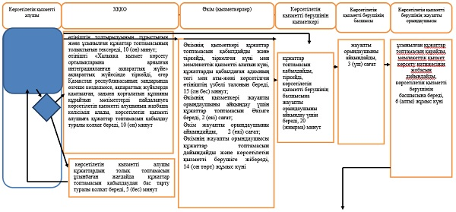

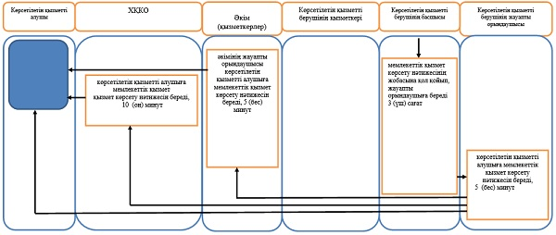

|  |  |
| --- | --- |
|  | Әкімдіктің 2015 жылғы 30 желтоқсандағы № 565 қаулысымен бекітілген |

**"Мүгедек балаларды үйде оқытуға жұмсалған шығындарды өтеу" мемлекеттiк көрсетілетін қызмет регламентi**  
**1. Жалпы ережелер**

      1. "Мүгедек балаларды үйде оқытуға жұмсалған шығындарды өтеу" мемлекеттік көрсетілетін қызметін (бұдан әрі - мемлекеттік көрсетілетін қызмет) аудандардың және облыстық маңызы бар қаланың жергілікті атқарушы органдары (аудандар, облыстық маңызы бар қала әкімдіктерінің жұмыспен қамту және әлеуметтік бағдарламалар бөлімдері) (бұдан әрі - көрсетілетін қызметті беруші) көрсетеді.  
      Өтінішті қабылдау және мемлекеттік қызмет көрсету нәтижесін беру:  
      1) көрсетілетін қызметті беруші;  
      2) "Халыққа қызмет көрсету орталығы" республикалық мемлекеттік кәсіпорнының Қостанай облысы бойынша филиалы және оның қалалар мен аудандардағы бөлімдері (бұдан әрі - ХҚКО);  
      3) www.egov.kz "электрондық үкімет" веб-порталы (бұдан әрі - Портал) арқылы жүзеге асырылады.  
      2. Мемлекеттік қызметті көрсету нысаны: электрондық (толық автоматтандырылған) және (немесе) қағаз түрінде.  
      3. Мемлекеттік қызметті көрсету нәтижесі: жәрдемақы тағайындау туралы хабарлама.  
      Мемлекеттік қызметті көрсету нәтижесін ұсыну нысаны: электрондық және (немесе) қағаз түрінде.

**2. Мемлекеттік қызмет көрсету процесінде көрсетілетін қызметті берушінің құрылымдық бөлімшелерінің (қызметкерлерінің) іс-қимыл тәртібін сипаттау**

      4. Мемлекеттік қызмет көрсету бойынша рәсімдерді (іс-қимылдарды) бастауға негіздеме Қазақстан Республикасы Денсаулық сақтау және әлеуметтік даму министрінің 2015 жылғы 28 сәуірдегі № 279 "Әлеуметтік-еңбек саласындағы мемлекеттік көрсетілетін қызмет стандарттарын бекіту туралы" бұйрығымен бекітілген "Мүгедек балаларды үйде оқытуға жұмсалған шығындарды өтеу" мемлекеттік көрсетілетін қызмет стандартының 9-тармағында көрсетілген құжаттарды (бұдан әрі - құжаттар топтамасы) не көрсетілетін қызметті алушының электрондық цифрлық қолтаңбасымен (бұдан әрі - ЭЦҚ) куәландырылған электрондық құжат нысанындағы өтініш-сұрау салуды көрсетілетін қызметті берушінің қабылдауы болып табылады.  
      5. Мемлекеттік қызметті көрсету процесінің құрамына кіретін әрбір рәсімнің (іс-қимылдың) мазмұны, оның орындалу ұзақтығы:  
      1) көрсетілетін қызметті берушінің қызметкері құжаттар топтамасын қабылдайды, тіркейді және басшыға жауапты орындаушыны айқындау үшін береді, 15 (он бес) минут.  
      Рәсімнің (іс-қимылдың) нәтижесі - тіркелген күні мен мемлекеттік қызметті алатын күні, құжаттарды қабылдаған адамның тегі мен аты-жөні көрсетілген өтініштің үзбелі талоны;  
      2) көрсетілетін қызметті берушінің басшысы жауапты орындаушыны айқындайды, 1 (бір) жұмыс күні.  
      Рәсімнің (іс-қимылдың) нәтижесі - көрсетілетін қызметті беруші басшысының бұрыштамасы;  
      3) көрсетілетін қызметті берушінің жауапты орындаушысы ұсынылған құжаттар топтамасын қарайды, мемлекеттік қызмет көрсету нәтижесінің жобасын дайындайды, көрсетілетін қызметті берушінің басшысына береді, 7 (жеті) жұмыс күні.  
      Рәсімнің (іс-қимылдың) нәтижесі - мемлекеттік қызмет көрсету нәтижесінің жобасы;  
      4) көрсетілетін қызметті берушінің басшысы мемлекеттік қызмет көрсету нәтижесінің жобасына қол қояды, 1 (бір) жұмыс күні.  
      Рәсімнің (іс-қимылдың) нәтижесі - қол қойылған мемлекеттік қызмет көрсету нәтижесі;  
      5) көрсетілетін қызметті берушінің жауапты орындаушысы көрсетілетін қызметті алушыға мемлекеттік қызмет көрсету нәтижесін береді, 15 (он бес) минут.  
      Рәсімнің (іс-қимылдың) нәтижесі - берілген мемлекеттік қызмет көрсету нәтижесі.

**3. Мемлекеттік қызмет көрсету процесінде көрсетілетін қызметті берушінің құрылымдық бөлімшелерінің (қызметкерлерінің) өзара іс-қимыл тәртібін сипаттау**

      6. Мемлекеттік қызмет көрсету процесіне қатысатын көрсетілетін қызметті берушінің құрылымдық бөлімшелерінің (қызметкерлерінің) тізбесі:  
      1) көрсетілетін қызметті берушінің қызметкері;  
      2) көрсетілетін қызметті берушінің басшысы;  
      3) көрсетілетін қызметті берушінің жауапты орындаушысы.  
      7. Әрбір рәсімнің (іс-қимылдың) ұзақтығын көрсете отырып, құрылымдық бөлімшелер (қызметкерлер) арасындағы рәсімдердің (іс-қимылдардың) реттілігін сипаттау:  
      1) көрсетілетін қызметті берушінің қызметкерімен құжаттар топтамасы қабылдалады, тіркеледі, басшының жауапты орындаушысына айқындау үшін беріледі, 15 (он бес) минут;  
      2) көрсетілетін қызметті берушінің басшысымен жауапты орындаушысы айқындалады, құжаттар жауапты орындаушыға беріледі, 1 (бір) жұмыс күні;  
      3) көрсетілетін қызметті берушінің жауапты орындаушысымен ұсынылған құжаттар қарастырылады, мемлекеттік қызмет көрсету нәтижесінің жобасы дайындалады, көрсетілетін қызметті берушінің басшысына беріледі, 7 (жеті) жұмыс күні;  
      4) көрсетілетін қызметті берушінің басшысымен мемлекеттік қызмет көрсету нәтижесінің жобасына қол қойып, оны көрсетілетін қызметті берушінің жауапты орындаушысына беріледі, 1 (бір) жұмыс күні;  
      5) көрсетілетін қызметті берушінің жауапты орындаушысымен көрсетілетін қызметті алушыға мемлекеттік қызмет көрсету нәтижесі беріледі, 15 (он бес) минут.

**4. Халыққа қызмет көрсету орталықтарымен және (немесе) өзге де көрсетілетін қызметті берушілермен өзара іс-қимыл тәртібін, сондай-ақ мемлекеттік қызмет көрсету процесінде ақпараттық жүйелерді пайдалану тәртібін сипаттау**

      8. ХҚКО-ға жүгіну тәртібін сипаттау, көрсетілетін қызметті алушының сұрау салудың өңдеу ұзақтығы:  
      1) көрсетілетін қызметті алушы мемлекеттік көрсетілетін қызметті алу үшін ХҚКО-ға жүгінеді;  
      2) ХҚКО қызметкері өтініштің толтырылуының дұрыстығын және ұсынылған құжаттар топтамасының толықтығын тексереді, 10 (он) минут.  
      Көрсетілетін қызметті алушы құжаттардың толық топтамасын ұсынбаған жағдайда ХҚКО қызметкері құжаттарды қабылдаудан бас тарту туралы қолхат береді, 5 (бес) минут;  
      3) ХҚКО қызметкері өтінішті "Халыққа қызмет көрсету орталықтарына арналған интеграцияланған ақпараттық жүйе" ақпараттық жүйесінде тіркейді және көрсетілетін қызметті алушыға тиісті құжаттардың қабылданғаны туралы қолхат береді, 5 (бес) минут;  
      4) ХҚКО қызметкері құжаттарды дайындайды және оларды көрсетілетін қызметті берушіге курьерлік немесе осыған уәкілетті өзге де байланыс арқылы жібереді, 1 (бір) жұмыс күні;  
      5) көрсетілетін қызметті беруші құжаттады қарайды және мемлекеттік қызмет көрсету нәтижесін жібереді, 9 (тоғыз) жұмыс күні;  
      6) ХҚКО қызметкері көрсетілетін қызметті алушыға мемлекеттік қызмет көрсету нәтижесін береді, 5 (бес) минут.  
      9. Портал арқылы мемлекеттік қызмет көрсету кезінде көрсетілетін қызметті беруші мен көрсетілетін қызметті алушының жүгіну және рәсімдерінің (іс-қимылдарының) реттілігі тәртібін сипаттау:  
      1) көрсетілетін қызметті алушы Порталда тіркелуді, авторизациялауды жеке сәйкестендіру нөмірі, ЭЦҚ-сы арқылы жүзеге асырады;  
      2) көрсетілетін қызметті алушының электрондық мемлекеттік қызметті таңдауы, электрондық сұрау салу жолдарын толтыруы және құжаттар топтамасын бекітуі;  
      3) электрондық мемлекеттік қызмет көрсету үшін электрондық сұрау салуды көрсетілетін қызметті алушының ЭЦҚ-сы арқылы куәландыру;  
      4) көрсетілетін қызметті берушінің электрондық сұрау салуды өңдеуі (тексеруі, тіркеуі);  
      5) көрсетілетін қызметті алушының "жеке кабинетінде" портал арқылы электрондық сұрау салу мәртебесі мен мемлекеттік қызмет көрсету мерзімі туралы хабарламаны көрсетілетін қызметті алушының алуы;  
      6) көрсетілетін қызметті берушінің ЭЦҚ-сы қойылған электрондық құжат нысанындағы мемлекеттік қызмет көрсету нәтижесін көрсетілетін қызметті алушының "жеке кабинетіне" жіберуі;  
      7) көрсетілетін қызметті алушының Портал арқылы көрсетілетін қызметті алушының "жеке кабинетінде" мемлекеттік қызмет көрсету нәтижесін алуы.  
      Портал арқылы мемлекеттік қызмет көрсету кезіндегі ақпараттық жүйелердің функционалдық өзара іс-қимыл диаграммасы осы Регламенттің 1-қосымшасында көрсетілген.  
      Мемлекеттік қызмет көрсету процесінде рәсімдердің (іс-қимылдардың) ретін, көрсетілетін қызметті берушінің құрылымдық бөлімшелерінің (қызметкерлерінің) өзара іс-қимылдарының толық сипаттамасы, сондай-ақ өзге көрсетілетін қызметті берушілер және (немесе) халыққа қызмет көрсету орталықтарымен өзара іс-қимыл тәртібінің және мемлекеттік қызмет көрсету процесінде ақпараттық жүйелерді қолдану тәртібінің сипаттамасы осы Регламенттің 2-қосымшасына сәйкес мемлекеттік қызмет көрсетудің бизнес-процестерінің анықтамалығында көрсетіледі.

|  |  |
| --- | --- |
|  | "Мүгедек балаларды үйде оқытуға жұмсалған шығындарды өтеу" мемлекеттік көрсетілетін қызмет регламентіне 1-қосымша |

**Портал арқылы "Мүгедек балаларды үйде оқытуға жұмсалған шығындарды өтеу" мемлекеттік қызмет көрсету кезінде тартылған ақпараттық жүйелердің функционалдық өзара іс-қимыл диаграммасы**

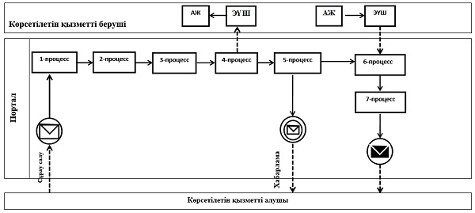

**Шартты белгілер мен қысқартулар:**

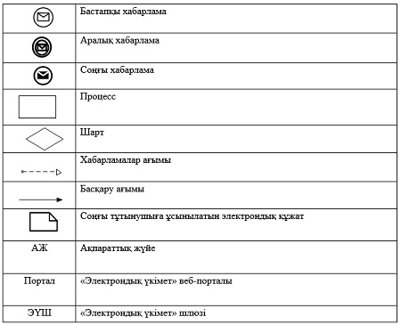

|  |  |
| --- | --- |
|  | "Мүгедек балаларды үйде оқытуға жұмсалған шығындарды өтеу" мемлекеттік көрсетілетін қызмет регламентіне 2-қосымша |

**"Мүгедек балаларды үйде оқытуға жұмсалған шығындарды өтеу" мемлекеттік қызмет көрсетудің бизнес-процестерінің анықтамалығы**

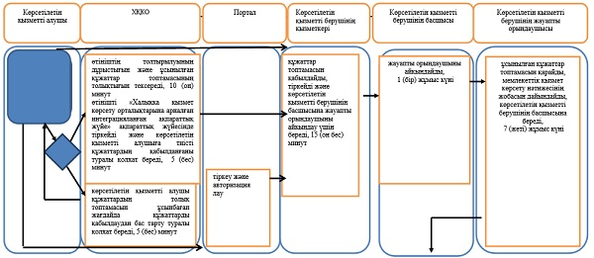

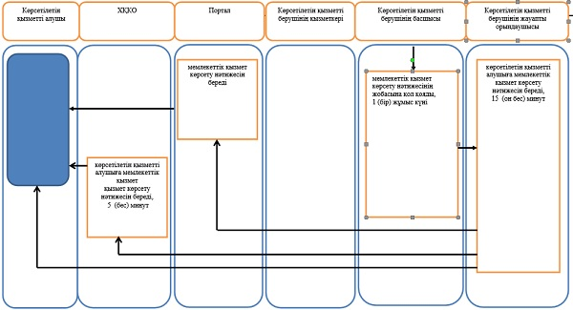

|  |  |
| --- | --- |
|  | Әкімдіктің 2015 жылғы 30 желтоқсандағы № 565 қаулысымен бекітілген |

**"Жергілікті өкілді органдардың шешімдері бойынша мұқтаж азаматтардың жекелеген санаттарына әлеуметтік көмек тағайындау"**  
**мемлекеттiк көрсетілетін қызмет регламентi**  
**1. Жалпы ережелер**

      1. "Жергілікті өкілді органдардың шешімдері бойынша мұқтаж азаматтардың жекелеген санаттарына әлеуметтік көмек тағайындау" мемлекеттік көрсетілетін қызметін (бұдан әрі - мемлекеттік көрсетілетін қызмет) аудандардың және облыстық маңызы бар қаланың жергілікті атқарушы органдары (аудандар, облыстық маңызы бар қала әкімдіктерінің жұмыспен қамту және әлеуметтік бағдарламалар бөлімдері) (бұдан әрі - көрсетілетін қызметті беруші) көрсетеді.  
      Өтінішті қабылдау және мемлекеттік қызметті көрсету нәтижесін беру:  
      1) көрсетілетін қызметті беруші;  
      2) кент, ауыл, ауылдық округ әкімі (бұдан әрі - Әкім);  
      3) мүгедектер мен әлеуметтік маңызды аурулары бар адамдар - www.egov.kz "электрондық үкімет" веб-порталы (бұдан әрі - Портал) арқылы жүзеге асырылады.  
      2. Мемлекеттік қызметті көрсету нысаны: электрондық (ішінара автоматтандырылған) және (немесе) қағаз түрінде.  
      3. Мемлекеттік қызметті көрсету нәтижесі: әлеуметтік көмек тағайындау туралы хабарлама.  
      Мемлекеттік қызметті көрсету нәтижесін ұсыну нысаны: электрондық және (немесе) қағаз түрінде.

**2. Мемлекеттік қызмет көрсету процесінде көрсетілетін қызметті берушінің құрылымдық бөлімшелерінің (қызметкерлерінің) іс-қимыл тәртібін сипаттау**

      4. Мемлекеттік қызмет көрсету бойынша рәсімдерді (іс-қимылдарды) бастауға негіздеме Қазақстан Республикасы Денсаулық сақтау және әлеуметтік даму министрінің 2015 жылғы 28 сәуірдегі № 279 "Әлеуметтік-еңбек саласындағы мемлекеттік көрсетілетін қызмет стандарттарын бекіту туралы" бұйрығымен бекітілген "Жергілікті өкілді органдардың шешімдері бойынша мұқтаж азаматтардың жекелеген санаттарына әлеуметтік көмек тағайындау" мемлекеттік көрсетілетін қызмет стандартының (бұдан әрі - Стандарт) 9-тармағында көрсетілген құжаттарды (бұдан әрі - құжаттар топтамасы) не әлеуметтік көмек тағайындау үшін Стандарттың 2-қосымшасына сәйкес көрсетілетін қызметті алушының электрондық цифрлық қолтаңбасымен (бұдан әрі - ЭЦҚ) куәландырылған өтінішті көрсетілетін қызметті берушінің қабылдауы болып табылады.  
      5. Мемлекеттік қызметті көрсету процесінің құрамына кіретін әрбір рәсімнің (іс-қимылдың) мазмұны, оның орындалу ұзақтығы:  
      1) көрсетілетін қызметті берушінің қызметкері құжаттар топтамасын қабылдайды, оны тіркеуді жүзеге асырады және көрсетілетін қызметті берушінің басшысына жауапты орындаушыны айқындау үшін береді, 15 (он бес) минут.  
      Рәсімнің (іс-қимылдың) нәтижесі - тіркелген күні мен мемлекеттік қызметті алатын күні, құжаттар топтамасын қабылдаған адамның тегі мен аты-жөні көрсетілген талон;  
      2) көрсетілетін қызметті берушінің басшысы жауапты орындаушыны айқындайды, 1 (бір) жұмыс күні.  
      Рәсімнің (іс-қимылдың) нәтижесі - көрсетілетін қызметті беруші басшысының бұрыштамасы;  
      3) көрсетілетін қызметті берушінің жауапты орындаушысы құжаттар топтамасын қарайды және мемлекеттік қызмет көрсету нәтижесінің жобасын дайындайды, көрсетілетін қызметті берушінің басшысына береді, 5 (бес) жұмыс күні.  
      Рәсімнің (іс-қимылдың) нәтижесі - мемлекеттік қызмет көрсету нәтижесінің жобасы;  
      4) көрсетілетін қызметті берушінің басшысы мемлекеттік қызмет көрсету нәтижесінің жобасына қол қояды, 1 (бір) жұмыс күні.  
      Рәсімнің (іс-қимылдың) нәтижесі - қол қойылған мемлекеттік қызмет көрсету нәтижесі;  
      5) көрсетілетін қызметті берушінің жауапты орындаушысы көрсетілетін қызметті алушыға мемлекеттік қызмет көрсету нәтижесін береді, 15 (он бес) минут.  
      Рәсімнің (іс-қимылдың) нәтижесі - берілген мемлекеттік қызмет көрсету нәтижесі.  
      Әлеуметтік көмек көрсету үшін құжаттар топтамасы жетіспеген не олардың бүлінуіне, жоғалуына байланысты көрсетілетін қызметті алушының қажетті құжаттарды беру мүмкіндігі болмаған жағдайда мемлекеттік қызмет көрсету мерзімі - 20 (жиырма) жұмыс күні.

**3. Мемлекеттік қызмет көрсету процесінде көрсетілетін қызметті берушінің құрылымдық бөлімшелерінің (қызметкерлерінің) өзара іс-қимыл тәртібін сипаттау**

      6. Мемлекеттік қызмет көрсету процесіне қатысатын көрсетілетін қызметті берушінің құрылымдық бөлімшелерінің (қызметкерлерінің) тізбесі:  
      1) көрсетілетін қызметті берушінің қызметкері;  
      2) көрсетілетін қызметті берушінің басшысы;  
      3) көрсетілетін қызметті берушінің жауапты орындаушысы.  
      7. Құрылымдық бөлімшелер (қызметкерлер) арасындағы рәсімдердің (іс-қимылдардың) реттілігін сипаттау, әрбір рәсімнің (іс-қимылдың) ұзақтығы:  
      1) көрсетілетін қызметті берушінің қызметкерімен құжаттар топтамасын қабылдау мен тіркеу, көрсетілетін қызметті берушінің басшысына жауапты орындаушыны айқындау үшін беруді жүзеге асырады, 15 (он бес) минут;  
      2) көрсетілетін қызметті берушінің басшысымен жауапты орындаушысы айқындалады, құжаттар топтамасы жауапты орындаушыға беріледі, 1 (бір) жұмыс күні;  
      3) көрсетілетін қызметті берушінің жауапты орындаушысымен құжаттар топтамасын қарастырылады және мемлекеттік қызмет көрсету нәтижесінің жобасын дайындалады, көрсетілетін қызметті берушінің басшысына берілееді, 5 (бес) жұмыс күні;  
      4) көрсетілетін қызметті берушінің басшысымен мемлекеттік қызмет көрсету нәтижесінің жобасына қол қойылады, оны көрсетілетін қызметті берушінің жауапты орындаушысына беріледі, 1 (бір) жұмыс күні;  
      5) көрсетілетін қызметті берушінің жауапты орындаушысымен көрсетілетін қызметті алушыға мемлекеттік қызмет көрсету нәтижесін беріледі, 15 (он бес) минут.

**4. Халыққа қызмет көрсету орталықтарымен және (немесе) өзге де көрсетілетін қызметті берушілермен өзара іс-қимыл тәртібін, сондай-ақ мемлекеттік қызмет көрсету процесінде ақпараттық жүйелерді пайдалану тәртібін сипаттау**

      8. Портал арқылы мемлекеттік қызмет көрсету кезінде көрсетілетін қызметті беруші мен көрсетілетін қызметті алушының жүгіну және рәсімдерінің (іс-қимылдарының) реттілігі тәртібін сипаттау:  
      1) көрсетілетін қызметті алушы Порталда жеке сәйкестендіру нөмірі, ЭЦҚ-сы арқылы тіркелуді, авторизациялауды жүзеге асырады;  
      2) көрсетілетін қызметті алушының электрондық мемлекеттік қызметті таңдауы, электрондық сұрау салу жолдарын толтыруы және құжаттар топтамасын бекітуі;  
      3) электрондық мемлекеттік қызметті көрсету үшін электрондық сұрау салуды көрсетілетін қызметті алушының ЭЦҚ-сы арқылы куәландыру;  
      4) көрсетілетін қызметті берушінің электрондық сұрау салуды өңдеуі (тексеруі, тіркеуі);  
      5) көрсетілетін қызметті алушының "жеке кабинетінде" портал арқылы электрондық сұрау салу мәртебесі мен мемлекеттік қызмет көрсету мерзімі туралы хабарламаны көрсетілетін қызметті алушының алуы;  
      6) көрсетілетін қызметті берушінің ЭЦҚ-сы қойылған электрондық құжат нысанындағы мемлекеттік қызмет көрсету нәтижесін көрсетілетін қызметті алушының "жеке кабинетіне" жіберуі;  
      7) көрсетілетін қызметті алушының портал арқылы көрсетілетін қызметті алушының "жеке кабинетінде" мемлекеттік қызмет көрсету нәтижесін алуы.  
      9. Әкімге жүгіну тәртібін сипаттау:  
      1) Әкімнің қызметкері құжаттар топтамасын қабылдауды және тіркеуді жүзеге асырады, әкімге жауапты орындаушыны айқындау үшін береді, 15 (он бес) минут;  
      2) Әкім жауапты орындаушыны айқындайды, 2 (екі) сағат;  
      3) Әкімнің жауапты орындаушысы құжаттар топтамасын дайындайды және оларды көрсетілетін қызметті берушіге жібереді, 3 (үш) сағат;  
      4) көрсетілетін қызметті беруші құжаттар топтамасын қарайды, 7 (жеті) жұмыс күні;  
      5) көрсетілетін қызметті берушінің жауапты орындаушысы көрсетілетін қызметті алушыға мемлекеттік қызмет көрсету нәтижесін береді, 15 (он бес) минут.  
      10. Портал арқылы мемлекеттік қызмет көрсетуге тартылған ақпараттық жүйелердің функционалдық өзара іс-қимыл диаграммасы осы Регламенттің 1-қосымшасында көрсетілген.  
      11. Мемлекеттік қызмет көрсету процесінде рәсімдердің (іс-қимылдардың) ретін, көрсетілетін қызметті берушінің құрылымдық бөлімшелерінің (қызметкерлерінің) өзара іс-қимылдарының толық сипаттамасы, сондай-ақ өзге көрсетілетін қызметті берушілермен өзара іс-қимыл тәртібінің және мемлекеттік қызмет көрсету процесінде ақпараттық жүйелерді қолдану тәртібінің сипаттамасы осы Регламенттің 2-қосымшасына сәйкес мемлекеттік қызмет көрсетудің бизнес-процестерінің анықтамалығында көрсетіледі.  
      12. Мемлекеттік қызмет "Халыққа қызмет көрсету орталығы" республикалық мемлекеттік кәсіпорнының филиалы арқылы көрсетілмейді.

|  |  |
| --- | --- |
|  | "Жергілікті өкілді органдардың шешімдері бойынша мұқтаж азаматтардың жекелеген санаттарына әлеуметтік көмек тағайындау" мемлекеттік көрсетілетін қызмет регламентіне 1-қосымша |

**Портал арқылы "Жергілікті өкілді органдардың шешімдері бойынша мұқтаж азаматтардың жекелеген санаттарына әлеуметтік көмек тағайындау" мемлекеттік қызмет көрсету кезінде тартылған ақпараттық жүйелердің функционалдық өзара іс-қимыл диаграммасы**

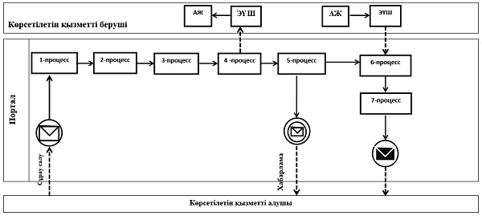

**Шартты белгілер мен қысқартулар:**

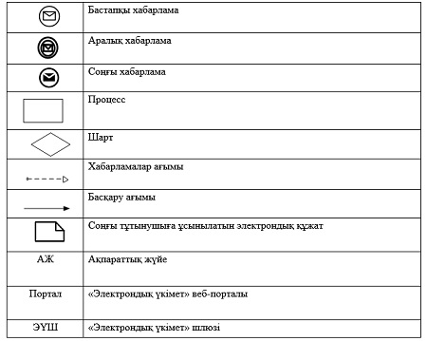

|  |  |
| --- | --- |
|  | "Жергілікті өкілді органдардың шешімдері бойынша мұқтаж азаматтардың жекелеген санаттарына әлеуметтік көмек тағайындау" мемлекеттік көрсетілетін қызмет регламентіне 2-қосымша |

**"Жергілікті өкілді органдардың шешімдері бойынша мұқтаж азаматтардың жекелеген санаттарына әлеуметтік көмек тағайындау" мемлекеттік қызмет көрсетудің бизнес-процестерінің анықтамалығы**

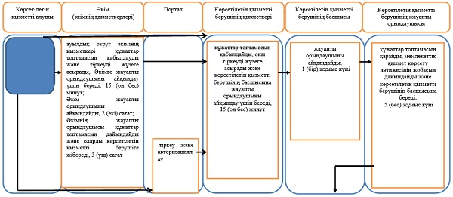

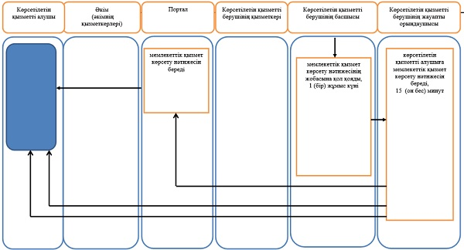

|  |  |
| --- | --- |
|  | Әкімдіктің 2015 жылғы 30 желтоқсандағы № 565 қаулысымен бекітілген |

**"Тұрғын үй көмегін тағайындау"**  
**мемлекеттік көрсетілетін көмек регламенті**  
**1. Жалпы ережелер**

      1. "Тұрғын үй көмегін тағайындау" мемлекеттік көрсетілетін қызметін (бұдан әрі - мемлекеттік көрсетілетін қызмет) аудандардың, облыстық маңызы бар қаланың жергілікті атқарушы органдары (аудандар, облыстық маңызы бар қала әкімдіктерінің жұмыспен қамту және әлеуметтік бағдарламалар бөлімдері) (бұдан әрі – көрсетілетін қызметті беруші) көрсетеді.  
      Өтініштерді қабылдау және мемлекеттік қызмет көрсету нәтижелерін беру:  
      1) "Халыққа қызмет көрсету орталығы" республикалық мемлекеттік кәсіпорнының Қостанай облысы бойынша филиалы және оның қалалар мен аудандардағы бөлімдері (бұдан әрі - ХҚКО);  
      2) "электрондық үкіметтің" www.egov.kz веб-порталы (бұдан әрі - Портал) арқылы жүзеге асырылады.  
      2. Мемлекеттік қызметті көрсету нысаны: электрондық (ішінара автоматтандырылған) және (немесе) қағаз түрінде.  
      3. Мемлекеттік қызметті көрсету нәтижесі – тұрғын үй көмегін тағайындау туралы хабарлама.  
      Мемлекеттік көрсетілетін қызметтің нәтижесін беру нысаны: электрондық түрде.

**2. Мемлекеттік қызмет көрсету процесінде көрсетілетін қызметті берушінің құрылымдық бөлімшелерінің (қызметкерлерінің) іс-қимыл тәртібін сипаттау**

      4. Мемлекеттік қызмет көрсету көрсетілетін қызметті берушінің құрылымдық бөлімшелері (қызметкерлері) арқылы көрсетілмейді.

**3. Мемлекеттік қызмет көрсету процесінде көрсетілетін қызметті берушінің құрылымдық бөлімшелерінің (қызметкерлерінің) өзара іс-қимыл тәртібін сипаттау**

      5. Мемлекеттік қызмет көрсету көрсетілетін қызметті берушінің құрылымдық бөлімшелері (қызметкерлері) арқылы көрсетілмейді.

**4. Халыққа қызмет көрсету орталықтарымен және (немесе) өзге де көрсетілетін қызметті берушілермен өзара іс-қимыл тәртібін, сондай-ақ мемлекеттік қызмет көрсету процесінде ақпараттық жүйелерді пайдалану тәртібін сипаттау**

      6. ХҚКО-ға жүгіну тәртібін сипаттау, көрсетілетін қызметті алушының сұрау салуын өңдеу ұзақтығы:  
      1) көрсетілетін қызметті алушы мемлекеттік көрсетілетін қызметті алу үшін ХҚКО-ға жүгінеді;  
      2) ХҚКО қызметкері өтініштің толтырылуының дұрыстығын және ұсынылған құжаттар топтамасының толықтығын тексереді, 5 (бес) минут;  
      Көрсетілетін қызметті алушы құжаттардың толық топтамасын ұсынбаған жағдайда, ХҚКО қызметкері құжаттарды қабылдаудан бас тарту туралы қолхат береді, 5 (бес) минут;  
      3) ХҚКО қызметкері өтінішті "Халыққа қызмет көрсету орталықтарына арналған интеграцияланған ақпараттық жүйе" ақпараттық жүйесінде тіркейді, егер Қазақстан Республикасының заңдарында өзгеше көзделмесе, ақпараттық жүйелерде қамтылған, заңмен қорғалатын құпияны құрайтын мәліметтерді пайдалануға көрсетілетін қызметті алушының жазбаша келісімін алады және көрсетілетін қызметті алушыға құжаттар топтамасын қабылдағаны туралы қолхат береді, 10 (он) минут;  
      4) ХҚКО қызметкері құжаттар топтамасын дайындайды және оларды көрсетілетін қызметті берушіге курьерлік немесе осыған уәкілетті өзге де байланыс арқылы жібереді, 1 (бір) күнтізбелік күн;  
      5) көрсетілетін қызметті беруші мемлекеттік қызмет көрсету нәтижесін дайындайды және Қазақстан Республикасы Ұлттық экономика министрінің 2015 жылғы 9 сәуірдегі № 319 бұйрығымен бекітілген "Тұрғын үй көмегін тағайындау" мемлекеттік көрсетілетін қызмет стандартының 4-тармағында көрсетілген мерзімдерде ХҚКО-ға жібереді;  
      6) ХҚКО қызметкері көрсетілетін қызметті алушыға мемлекеттік қызмет көрсету нәтижесін береді, 5 (бес) минут.  
      7. Жүгіну тәртібін және Портал арқылы мемлекеттік қызмет көрсету кезінде көрсетілетін қызметті беруші мен көрсетілетін қызметті алушының рәсімдерінің (іс-қимылдарының) реттілігін сипаттау:  
      1) көрсетілетін қызметті алушы Порталда жеке сәйкестендіру нөмірі, ЭЦҚ арқылы тіркелуді, авторизациялауды жүзеге асырады;  
      2) көрсетілетін қызметті алушының электрондық мемлекеттік қызметті таңдауы, электрондық сұрау салу жолдарын толтыруы және құжаттар топтамасын бекітуі;  
      3) электрондық мемлекеттік қызметті көрсету үшін электрондық сұрау салуды көрсетілетін қызметті алушының ЭЦҚ-сы арқылы куәландыру;  
      4) көрсетілетін қызметті берушінің электрондық сұрау салуды өңдеуі (тексеруі, тіркеуі);  
      5) көрсетілетін қызметті алушының "жеке кабинетінде" Портал арқылы электрондық сұрау салу мәртебесі мен мемлекеттік қызмет көрсету мерзімі туралы хабарламаны көрсетілетін қызметті алушының алуы;  
      6) көрсетілетін қызметті берушінің ЭЦҚ-сы қойылған электрондық құжат нысанындағы мемлекеттік қызмет көрсету нәтижесін көрсетілетін қызметті алушының "жеке кабинетіне" жіберуі;  
      7) көрсетілетін қызметті алушының мемлекеттік қызмет көрсету нәтижесін Портал арқылы көрсетілетін қызметті алушының "жеке кабинетінде" алуы.  
      8. Портал арқылы мемлекеттік қызмет көрсетуге тартылған ақпараттық жүйелердің функционалдық өзара іс-қимыл диаграммасы осы Регламенттің 1-қосымшасында көрсетілген.  
      9. Мемлекеттік қызмет көрсету процесінде рәсімдердің (іс-қимылдардың) ретін, көрсетілетін қызметті берушінің құрылымдық бөлімшелерінің (қызметкерлерінің) өзара іс-қимылдарының толық сипаттамасы, сондай-ақ өзге көрсетілетін қызметті берушілер және (немесе) халыққа қызмет көрсету орталығымен өзара іс-қимыл тәртібінің және мемлекеттік қызмет көрсету процесінде ақпараттық жүйелерді қолдану тәртібінің сипаттамасы осы Регламенттің 2-қосымшасына сәйкес мемлекеттік қызмет көрсетудің бизнес-процестерінің анықтамалығында көрсетіледі.

|  |  |
| --- | --- |
|  | "Тұрғын үй көмегін тағайындау" мемлекеттік көрсетілетін қызмет регламентіне 1-қосымша |

**Портал арқылы "Тұрғын үй көмегін тағайындау" мемлекеттік қызмет көрсету кезінде іске қосылған ақпараттық жүйелердің функционалдық өзара іс-қимыл диаграммасы**

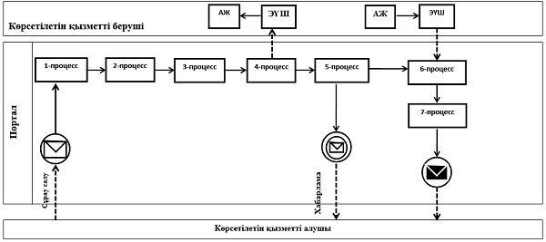

**Шартты белгілер мен қысқартулар:**

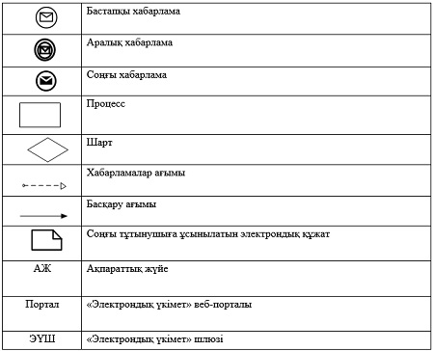

|  |  |
| --- | --- |
|  | "Тұрғын үй көмегін тағайындау" мемлекеттік көрсетілетін қызмет регламентіне 1-қосымша |

**"Тұрғын үй көмегін тағайындау" мемлекеттік қызмет көрсетудің бизнес-процестерінің анықтамалығы**

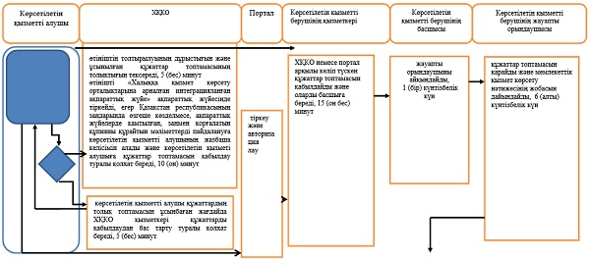

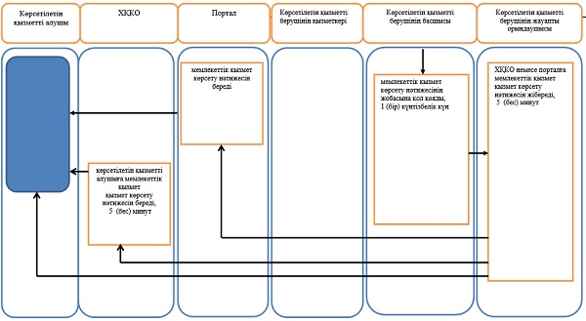

© 2012. Қазақстан Республикасы Әділет министрлігінің «Қазақстан Республикасының Заңнама және құқықтық ақпарат институты» ШЖҚ РМК